**OCORRÊNCIA:**

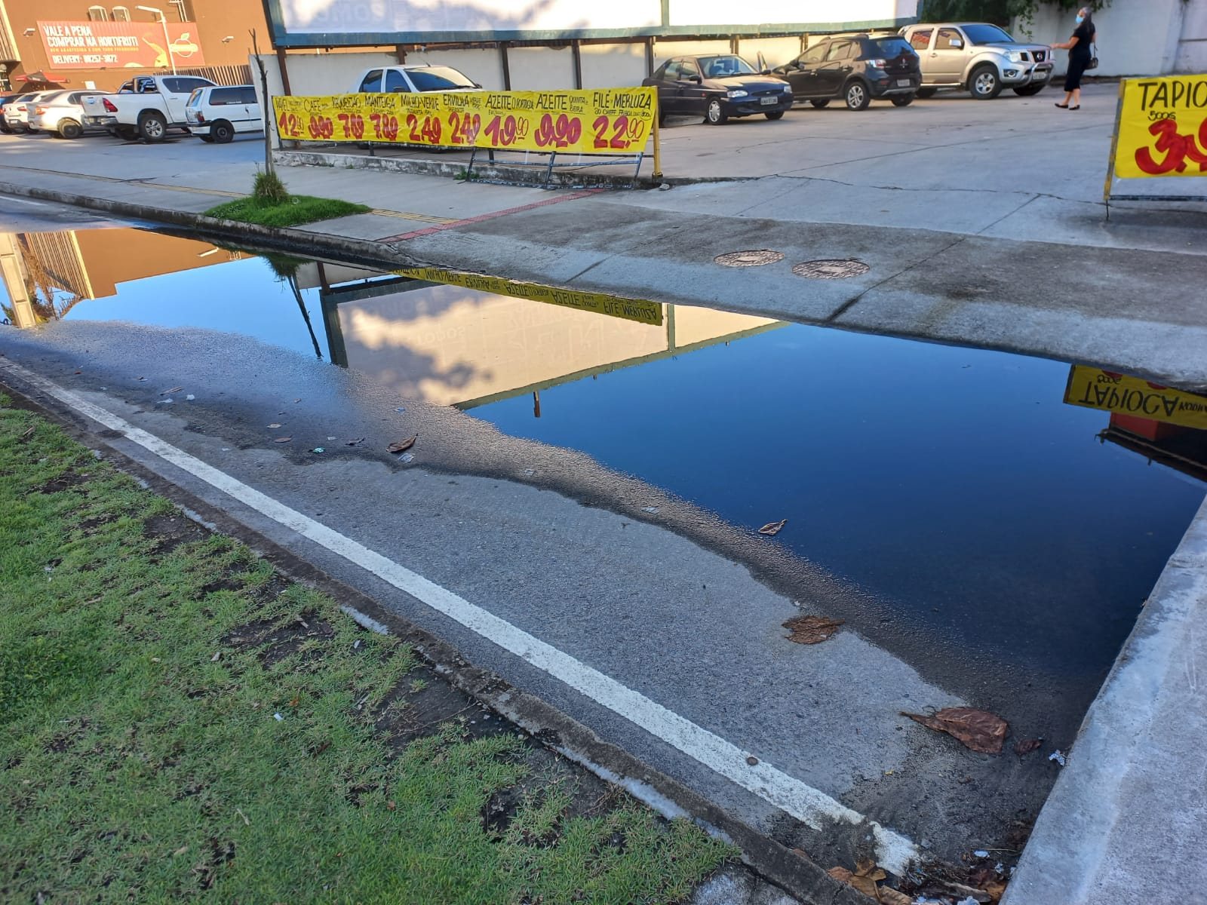

**MAPA DO LOCAL:**

